

KOMUNITNÍ CENTRUM
HABRY

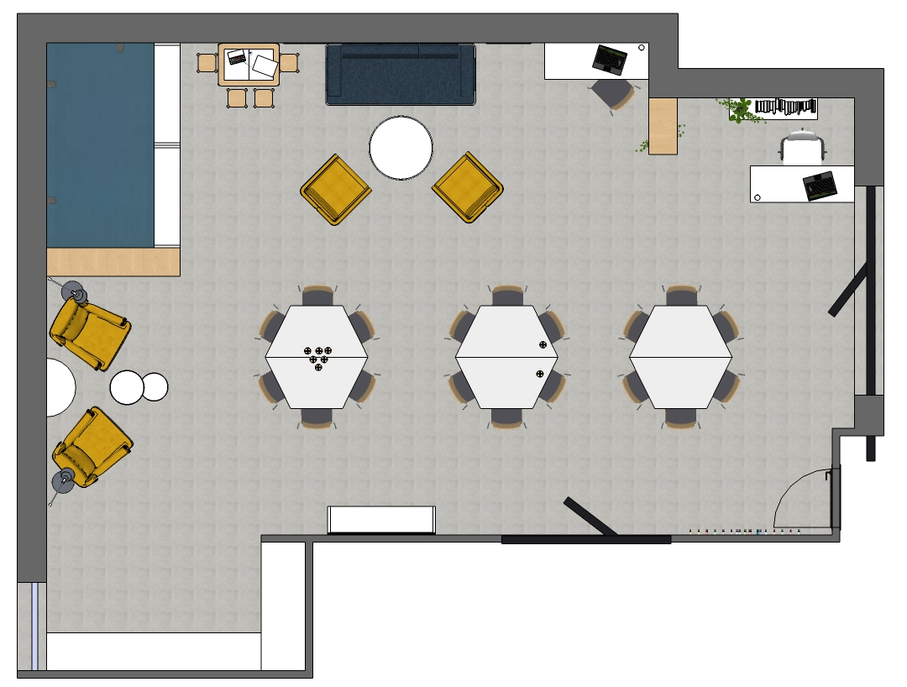

A1 – stůl víceúčelový l lichoběžník l 6ks
A2 – stůl pracovní l pro kom. pracovníka l 1ks
A3 – stůl pracovní l pod veřejné PC l 1ks

A3

A2

A1
A1
A1

A1
A1
A1

A1 - Víceúčelový stůl, lichoběžníkový tvar, kovová podnož, dekor stolové desky šedá d x š x v 1400 x 700 x 740 mm, 6ks

A2 - Pracovní stůl pro komunitního pracovníka, barva bílá, 2 zásuvky, přihrádka na kabely, pravý bok plný, pohledová zadní část – pro umístění do prostoru, š x h x v: 1420-1450 x 500 x 730-760mm, 1ks

A3 - Stůl pod veřejné PC, barva bílá, 2 zásuvky, přihrádka na kabely, levý bok plný, pohledová zadní část – pro umístění do prostoru, š x h x v: 1420-1450 x 500 x 730-760mm, 1ks
Ilustrační vyobrazení, neodměřovat!
B1
C1
B2
B1 - stůl konferenční l 1ks
B2 – stoly konferenční l sada 2ks
C1 – stůl dětský l 1ks

B1 - Konferenční stolek – bílý, kulatý, průměr 900-930 mm, výška 480-510mm, 1ks
C1 - dětský stolek – dřevěný,
š x h x v: 800-850 x550-600 x 450-500mm, 1ks
B2 - Konferenční stolky – sada stolků 2ks, barva bílá, kulaté, prům. 490-500 mm a 350-380 mm, výška 480-510mm a 400-450 mm
Ilustrační vyobrazení, neodměřovat!
D1 – židle stohovatelná l 15ks
D2 – židle pracovní l čalouněná l 1ks
D3 – židle dětská l dřevěná l 4ks
E1 – gauč l třímístný l 1ks
E2 – křeslo l čalouněné l 2ks
E3 – křeslo l „ušák“ l čalouněný l 2ks

D3
E2
D1
E3
E1

D2

E3 - Křesla – čalouněný ušák, barva žlutá, Šířka: 80-85 cm, Hloubka: cca 95 cm, Výška: 100 - 110 cm, Výška sedáku: min 43 cm, 2ks
E2 - Křesla – čalouněné, nohy kovové, Šířka: 70 cm, Hloubka: cca 75 cm, Výška: 75 - 80 cm, výška sedu min. 43 cm, 2ks
E1 - Gauč – čalouněné pohovka, 3místný sedák, barva šedá, rám a nohy kovové, Výška: 75 - 80 cm, Šířka: 200 - 205 cm, Hloubka: cca 85 cm 1ks
D3 - dětská stolička – dřevěná, š x h x v: 230-250 x 230-250 x 250-300mm, 4ks

D2 - Kancelářská židle pro komunitního pracovníka, otočná s područkami, výškově nastavitelná, čalouněná, 1ks
D1 - Židle - stohovatelná židle, dřevěná, kovová podnož, čalouněný sedák, 15ks
Ilustrační vyobrazení, neodměřovat!

Ilustrační vyobrazení, neodměřovat!

F1
F2
F4
F1 – knihovna l dekor dřeva l 1ks
F2 – policový díl l dekor bílý l 2ks
F3 – policový díl l dekor dřeva l 1ks
F4 – policový díl l dekor bílý l 1ks
G1 - uzamykatelný kontejner l dekor bílý l 1ks 1ks

F3

G1

G1 - Uzamykatelný kontejner – zásuvky, pojízdný, pod stůl komunitního pracovníka, barva bílá, 1ks

F4 - Policový díl – barva bílá, š x h x v: 1450-1500x 350-400 x 750-800mm 1ks

F3 - Policový díl – barva světlé dřevo, š x h x v: 750-800 x 350-400 x 1450-1500mm, 1ks

F2 - Policový díl – barva bílá, š x h x v: 1450-1500x 350-400 x 350-400mm, 2ks

F1 - Knihovna, barva světlé dřevo, š x h x v: 1800-1850 x 350-400 x 1800-1850mm, 1ks
Ilustrační vyobrazení, neodměřovat!

S1 | Kávovar | 1ks | Kávovar automatický – základní funkce
S2 | Varná konvice | 1ks | Varná konvice, nerezová
S3 | Lednice | 1ks | Lednice, objem min. 227 litrů, retro vzhled
S4 | Mikrovlnná trouba | 1ks | Mikrovlnná trouba, nerez
S5 | Televize + anténa | 1ks | Televize + anténa, LED, cca 138 cm
S6 | Ohřívačka lahví s dětskou výživou | 1ks | Ohřívačka lahví s dětskou výživou
S7 | Lampa na čtení | 2ks | Lampa na čtení
S8 | Notebook pro pracovníka a realizaci aktivit | 2ks | Notebook pro komunitního pracovníka a pro veřejné akce (min. 15.6 FHD, baterie 2 články, operační program, včetně základního programu pro práci s textem a tabulkami, včetně brašny)
S9 | PC sestava pro veřejnost (návštěvníky) | 1ks | PC sestava pro návštěvníky (proces min. 3,1 GHz, operační paměť RAM min. 4 GB, pevný disk min. 250 GB, optická mechanika, sdílená grafická karta, zvuková karta, síťová karta, monitor min. 19, LPT, COM, VGA, DVI, USB
S10 | Multifunkční tiskárna | 1ks | Multifunkční tiskárna (funkce scan, kopie, wifi, ethernet, min. A4)
S11 | Bezdrátový reproduktor | 1ks | Bezdrátový reproduktor pro ozvučení místnosti komunitního centra
S12 | Vysavač | 1ks | Vysavač
S13 | Rádio | 1ks | Rádio (CD, USB)
P1 | Koberec do dětského koutku | 1ks | Koberec s dětským vzorem do dětského koutku (rozměr cca 2600x1500)
P2 | Úklidový vozík | 1ks | Úklidový vozík
P3 | Flipchart | 1ks | Flipchart
P4 | Odpadkový koš na tříděný odpad | 1ks | Odpadkový koš na tříděný odpad
Ilustrační vyobrazení, neodměřovat!

